
Россия, труд, народовластие, социализм!
КОММУНИСТИЧЕСКАЯ ПАРТИЯ РОССИЙСКОЙ ФЕДЕРАЦИИ
Ц Е Н Т Р А Л Ь Н Ы Й К О М И Т Е Т
Отдел по проведению
ИЗБИРАТЕЛЬНЫХ кампаний
ЦЕНТР
ИССЛЕДОВАНИЙ
ПОЛИТИЧЕСКОЙ КУЛЬТУРЫ РОССИИ

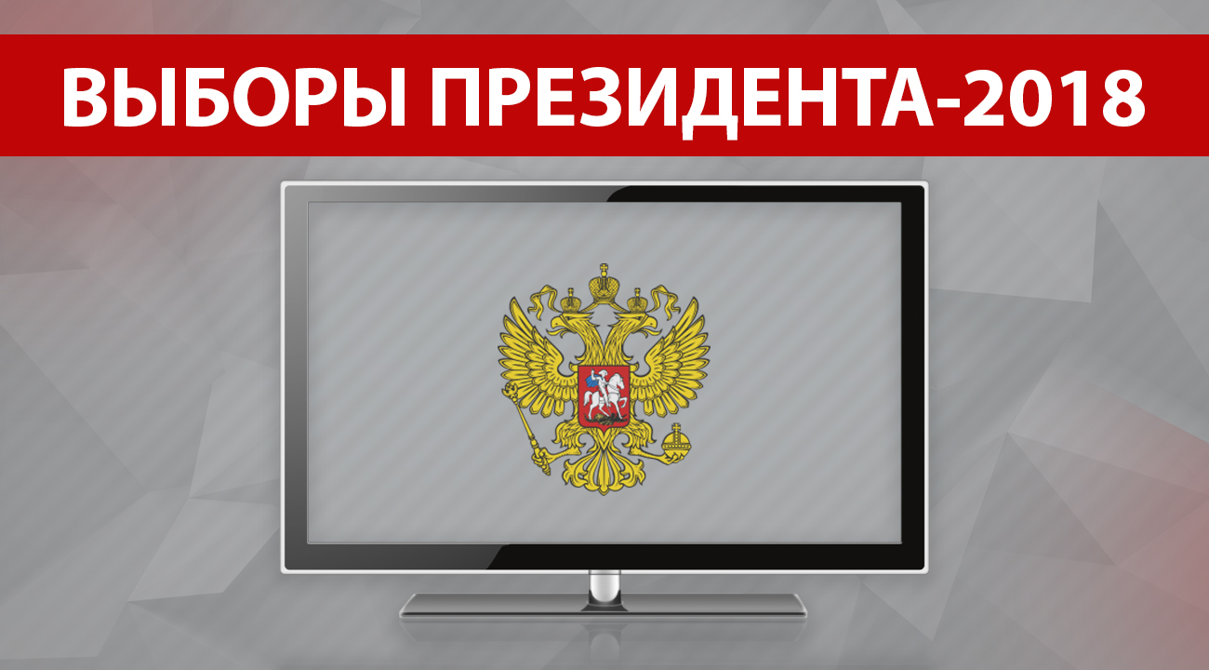

ВЫБОРЫ ПРЕЗИДЕНТА-2018:
Потенциальные кандидаты в президенты в телеэфире
22 – 31 декабря 2017 года

Сектор политического мониторинга Отдела по проведению избирательных кампаний совместно с ЦИПКР в канун президентских выборов ведет новый проект «Потенциальные кандидаты в президенты в телеэфире».

Представленность в телеэфире потенциальных кандидатов в президенты
Методика мониторинга федерального политического телеэфира разработана ЦИПКР. Используется база данных системы «Медиалогия».
Оценивается представленность на федеральных телеканалах следующих потенциальных кандидатов в президенты: В. В. Путина, П. Н. Грудинина, В. В. Жириновского, Г. А. Явлинского, А. А. Навального, К. А. Собчак и Б. Ю. Титова.
Помимо пяти основных федеральных телеканалов («Первый», «Россия 1», НТВ, ТВЦ и Рен-ТВ), в мониторинге учитываются сюжеты, которые выходят на каналах «Дождь», РБК, «Россия 24», «Russia Today», «Вместе-РФ», «Звезда», «МТРК МИР», ОТР, «5 канал» и других.

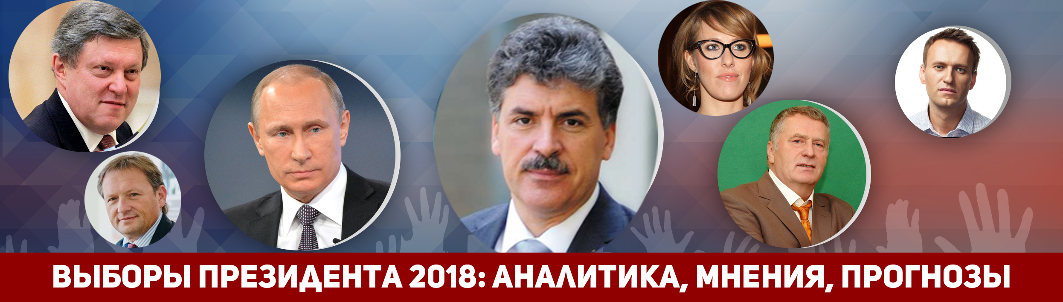

В период с 22 по 31 декабря 2017 года на федеральных телеканалах было показано 2296 телесюжетов с упоминанием лидеров различных политических сил. (Табл.1).
Таблица 1
Количество сюжетов с упоминаниями лидеров политических сил
на федеральных телеканалах, главная роль и цитирование
ФИО | Всего сообщений | Доля сюжетов в % | На центральных каналах | Главная роль (%) | Цитирование (%)
- В. В. Путин | 1669 | 72,7 | 701 | 52 | 35
- П. Н. Грудинин | 142 | 6,2 | 45 | 40 | 30
- В. В. Жириновский | 133 | 5,8 | 54 | 41 | 28
- А. А. Навальный | 128 | 5,6 | 6 | 47 | 38
- К. А. Собчак | 120 | 5,2 | 28 | 32 | 31
- Г. А. Явлинский | 53 | 2,3 | 25 | 30 | 25
- Б. Ю. Титов | 51 | 2,2 | 26 | 24 | 29
ВСЕГО: | 2296 | 100% | 885 | - | -
Таким образом, наибольшее число упоминаний в телесюжетах получил В. В. Путин. Президент России был представлен в 1669 телесюжетах (73%), из них 701 сюжет вышел на центральных федеральных телеканалах. В 52% сообщений Президент играл главную роль, в 35% был процитирован.
П. Н. Грудинин занял второе по количеству упоминаний место: 142 телесюжета (6%), из них 45 на центральных каналах. В 40% сообщений П. Н. Грудинин занимал главную роль, в 30% был процитирован.
В. В. Жириновский был упомянут в 133 сообщениях (6%), 54 из них вышли на центральных каналах. В 41% сюжетов лидер ЛДПР играл главную роль, в 28% был процитирован.
А. А. Навальный упоминался в 128 телесюжетах (6%), но всего шесть из них были показаны центральными телеканалами. В 47% сообщений политик играл главную роль, в 38% был процитирован.
К. А. Собчак упоминалась в 120 сюжетах (5%), 28 из них вышли на центральных федеральных каналах. В 32% сообщений она играла главную роль, в 31% была процитирована.
Кандидат от партии «Яблоко» Г. А. Явлинский упоминался в 53 сюжете (2%), 25 из них были представлены на центральных каналах. В 30% сообщений он играл главную роль, в 25% был процитирован.
Б. Ю. Титов упоминался в 51 сюжете (2%), 26 из них вышли на федеральных телеканалах. В 24% сообщений политик играл главную роль, в 29% был процитирован.

Несколько иначе выглядит ситуация, если ограничить исследование телеприсутствия политиков пятью центральными федеральными телеканалами (Табл.2).
Таблица 2
Количество сюжетов с упоминаниями лидеров политических сил на центральных федеральных телеканалах (%)
ФИО | «Первый» | «Россия» | НТВ | ТВЦ | Рен-ТВ | Всего
В. В. Путин | 83 | 76 | 80 | 76 | 85 | 79,2
В. В. Жириновский | 4 | 9 | 5 | 5 | 5 | 6,1
П. Н. Грудинин | 6 | 6 | 4 | 6 | 1 | 5,1
К. А. Собчак | 3 | 3 | 4 | 5 | 1 | 3,2
Г. А. Явлинский | 2 | 3 | 4 | 3 | 3 | 2,8
Б. Ю. Титов | 3 | 2 | 4 | 4 | 4 | 2,9
А. А. Навальный | 0 | 1 | 1 | 1 | 0 | 0,7
Основной объём сюжетов на каждом из данных телеканалов был выделен В. В. Путину. Президенту РФ было предоставлено 76-85% сообщений каждого из телеканалов. В. В. Путину досталось 85% сюжетов Рен-ТВ, 83% сюжетов «Первого» канала, 80% сообщений НТВ и по 76% сюжетов ТВЦ и «России».
В. Жириновский получил 6,1% всех сообщений центральных телеканалов. Лидеру ЛДПР досталось 9% сюжетов на канале «Россия», 6% на ТВЦ, 5% на НТВ, и по 3% на Рен-ТВ и «Первом».
П. Грудинин упоминался в 5,1% всех сообщений. Кандидат от КПРФ присутствовал в 6% сообщений «Первого» канала, «России» и ТВЦ, в 4% на НТВ и в 1% на Рен-ТВ.
К. Собчак упоминалась на всех каналах (1-5% сюжетов). Г. Явлинский и Б. Титов также были замечены на всех федеральных каналах (2-4% всех сообщений). А. Навальный упоминался только на «России», НТВ и ТВЦ (по1% сюжетов).

Хронометраж представленности в телеэфире основных федеральных телеканалов потенциальных кандидатов в президенты – оппонентов Путина

Доминирование В.В. Путина в телеэфире – это политическая константа. Поэтому в настоящем мониторинговом проекте рассматривается хронометраж упоминаемости только его основных оппонентов. В методике мониторинга определено - не учитывать политический телеэфир с упоминанием В.В.Путина.
В целом, подсчитывается продолжительность освещения деятельности семи возможных кандидатов на пост Президента Российской Федерации (П. Н. Грудинин, В. В. Жириновский, Г. А. Явлинский, А. А. Навальный, Б. Ю. Титов и К. А. Собчак) в новостных и аналитических передачах пяти федеральных телеканалов («Первый», «Россия», НТВ, ТВЦ и Рен-ТВ), а также ведется хронометраж «синхрона» (прямой речи) данных лидеров (табл.4).
Таблица 4
Структура суммарного лидерского эфира, 22-31 декабря
Кандидат | Продолжительность эфира, сек | % | Продолжительность синхрона (прямой речи) партийцев, сек | %
П. Н. Грудинин | 6629 | 42,3 | 3291 | 38,5
В. В. Жириновский | 5649 | 36,0 | 3697 | 43,3
К. А. Собчак. | 1367 | 8,7 | 660 | 7,7
Б. Ю. Титов | 1151 | 7,3 | 627 | 7,3
Г. А. Явлинский | 766 | 4,9 | 269 | 3,1
А. А. Навальный | 125 | 0,8 | 0 | 0,0
В период с 22 по 31 января на пяти федеральных телеканалах кандидатам на пост Президента было посвящено 4 часа 21 минута 27 секунд лидерского эфира (Гр. 1).
График 1
Структура суммарного лидерского эфира, 22-31 декабря
Наибольшую долю лидерского федерального телеэфира получил П. Н. Грудинин (42% эфирного времени или 1 час 50 минут 29 секунд эфира).
В. Жириновскому было предоставлено 36% эфирного времени, К. Собчак 9%, Б. Титову 7%, Г. Явлинскому 5%, А. Навальному <1%.

Что касается синхрона (прямой речи) партийцев, то его структура иная: В. Жириновскому было предоставлено 43% суммарного времени, К. Собчак 8%, Б. Титову 7%, Г. Явлинскому 3%. А. Навальному время для выступления на центральных федеральных телеканалах не предоставлялось.
П. Грудинин получил 54 минуты 51 секунду синхрона или 39% времени для прямой речи, что на четыре процентных пункта меньше, чем было выделено В. Жириновскому (Гр.2).
График 2
Структура суммарного лидерского синхрона, 22-31 декабря
Рассмотрим распределение эфирного времени на пяти федеральных телеканалах (Табл.5):
Таблица 5
Структура эфирного времени федеральных телеканалов
Телеканал |  | П. Грудинин | В. Жириновский | Г. Явлинский | Б. Титов | К. Собчак | А. Навальный
«Первый» | сек | 527 | 249 | 136 | 197 | 233 | 0
«Первый» | % | 39 | 19 | 10 | 15 | 17 | 0
«Россия» | сек | 4695 | 4837 | 416 | 764 | 90 | 82
«Россия» | % | 43 | 44 | 4 | 7 | 1 | 1
НТВ | сек | 584 | 109 | 50 | 24 | 739 | 13
НТВ | % | 38 | 7 | 3 | 2 | 49 | 1
ТВЦ | сек | 772 | 391 | 101 | 131 | 302 | 30
ТВЦ | % | 45 | 23 | 6 | 8 | 17 | 2
Рен-ТВ | сек | 51 | 63 | 63 | 35 | 3 | 0
Рен-ТВ | % | 24 | 29 | 29 | 16 | 1 | 0
П. Грудинин получил наибольшее количество эфирного времени на ТВЦ и «России» (45 и 43%), наименьшую – на Рен-ТВ (24%).
В. Жириновскому наибольшая доля эфирного времени была предоставлена на «России» (44%), Г. Явлинскому на Рен-ТВ (29%), Б. Титову на Рен-ТВ и «Первом» (16 и 15%), К. Собчак на НТВ (49%), А. Навальному на ТВЦ (2%) (График 3)

График 3
Структура эфира федеральных телеканалов, 22-31 декабря
Суммарный синхрон федеральные телеканалы распределяли следующим образом (Табл. 6):
Таблица 6
Структура суммарного синхрона федеральных телеканалов
Телеканал |  | П. Грудинин | В. Жириновский | Г. Явлинский | Б. Титов | К. Собчак | А. Навальный
«Первый» | сек | 125 | 133 | 56 | 94 | 95 | 0
«Первый» | % | 25 | 26 | 11 | 19 | 19 | 0
«Россия» | сек | 2758 | 3402 | 110 | 485 | 28 | 0
«Россия» | % | 41 | 50 | 2 | 7 | 0 | 0
НТВ | сек | 219 | 28 | 14 | 0 | 465 | 0
НТВ | % | 30 | 4 | 2 | 0 | 64 | 0
ТВЦ | сек | 189 | 134 | 67 | 48 | 72 | 0
ТВЦ | % | 37 | 26 | 13 | 9 | 14 | 0
Рен-ТВ | сек | 0 | 0 | 22 | 0 | 0 | 0
Рен-ТВ | % | 0 | 0 | 100 | 0 | 0 | 0
Наибольшую долю лидерского телеэфира П. Грудинину предоставили «Россия» и ТВЦ (41 и 37%), Рен-ТВ проигнорировал кандидата от КПРФ.
Предпочтение В. Жириновскому отдал канал «Россия» (50%), Г. Явлинскому наибольшую долю эфира выделил Рен-ТВ (100%), Б. Титову – «Первый» канал (19%), К. Собчак – НТВ (64%). А. Навальному ни один из каналов не предоставил времени для прямой речи (График 4).
График 4
Структура синхрона федеральных телеканалов, 22-31 декабря
Рассмотрим, сколько раз кандидаты на пост президента были приглашены в аналитические передачи в данный период (Таблица 7)
Таблица 7
Присутствие кандидатов в президенты в аналитических передачах, а также интервью с ними:
Дата | Время | Телепередача | Тема | Участники
23 декабря 2017 | 19:23 | НТВ # Центральное телевидение | Интервью с Ксенией Собчак | К. Собчак
23 декабря 2017 | 19:37 | НТВ # Центральное телевидение | Предвыборная песня Ксении Собчак | К. Собчак
23 декабря 2017 | 21:11 | 1 Канал # Время | КПРФ выдвинула … | П. Грудинин
25 декабря 2017 | 00:02 | Россия 1 # Воскресный вечер с В. Соловьевым | Ситуация в мировой политике | П. Грудинин, Б. Титов
26 декабря 2017 | 19:00 | Россия 1 # 60 минут | На Украине хотят приравнять русских к нацистам | П. Грудинин, В. Жириновский
26 декабря 2017 | 23:18 | Россия 1 # Вечер с В. Соловьевым | Ситуация в мировой политике | П. Грудинин
28 декабря 2017 | 23:18 | Россия 1 # Вечер с В. Соловьевым | Ситуация в мировой политике | В. Жириновский
Таким образом, в период с 22 по 31 декабря в авторские передачи были приглашены П. Грудинин (трижды), В. Жириновский (дважды) и Б. Титов. Телеканал НТВ взял интервью у К. Собчак, «Первый» - у П. Н. Грудинина.

Зависимость рейтинга кандидата от представленности в эфире
Рассмотрим соотношение эфирного времени, выделенного кандидату на федеральных каналах (в секундах) и его электоральный рейтинг в соответствующий день (Таблица 8 и 9)
Таблица 8
ФИО/ Эфир | 22 дек. | 23 дек. | 24 дек. | 25 дек. | 26 дек.
П. Н. Грудинин | 484 | 1421 | 568 | 315 | 3527
В. В. Жириновский | 1295 | 34 | 94 | 161 | 1223
К. А. Собчак | 58 | 923 | 53 | 265 | 33
Таблица 9
ФИО | 27 декабря |  | 28 декабря |  | 29 декабря |  | 30 декабря
ФИО | Эфир | Рейтинг | Эфир | Рейтинг | Эфир | Рейтинг | Эфир | Рейтинг
П. Н. Грудинин | 0 | 3 | 243 | 11 | 71 | 4 | 0 | 8
В. В. Жириновский | 0 | 5 | 1290 | 2 | 1489 | 3 | 0 | 2
К. А. Собчак | 24 | 0 | 0 | 0 | 11 | 3 | 0 | 5

Представим те же данные на графиках 5 и 6:

График 5
Колебания рейтингов основных кандидатов по дням измерений
График 6
Динамика эфира основных кандидатов по дням измерений
Таким образом, можно предположить, что электоральный рейтинг кандидатов меняется соответственно их представленности на телеэкране со сдвигом в несколько дней.
Так, П. Грудинин получил максимальное количество эфира 26 декабря, его рейтинг возрос 28 декабря, 27 декабря кандидат от КПРФ не появлялся на экранах и 29 декабря его рейтинг упал.
В. Жириновский получил относительно большую долю эфирного времени 26 декабря, его рейтинг возрастал 27 декабря, в ночь с 28 на 29 декабря лидер ЛДПР выступил в аналитической телепередаче и его рейтинг немного возрос 29 декабря, но 30-го снова снизился.
А вот рост рейтинга К. Собчак 29 и 30 декабря в меньшей степени зависел от присутствия на федеральных телеканалах, т.к. последний раз более минуты эфирного времени политик получала 25 декабря (всего 4 минуты 25 секунд эфира).

Некоторые выводы:
- В период с 22 по 31 декабря 2017 г. основной объём эфирного времени центральные федеральные телеканалы выделили Президенту РФ. При этом все пять центральных телеканалов упоминали П. Н. Грудинина, В. Жириновского, Б. Титова, К. Собчак и Г. Явлинского. А. Навального упомянули только «Россия», НТВ и ТВЦ.
- Абсолютное большинство эфира федеральных каналов как пяти центральных, так и прочих, занимают сообщения с упоминанием В. В. Путина (76 – 85% от всех сообщений каждого канала). При этом в 52% всех сюжетов ему отводится главная роль, в 35% сюжетов предоставляется цитирование.
- На втором месте по количеству сообщений на ТВ кандидат от КПРФ П. Н. Грудинин. Политик упоминался в 6,2% всех сюжетов (142 сообщения), из них в 40% кандидату отводилась главная роль, и в 30% он был процитирован.
- В. В. Жириновский занял третье по упоминаемости место: 5,8% сообщений. В 41% сообщений федеральных телеканалов лидеру ЛДПР отводилась главная роль, и в 28% он был процитирован.
- А. А. Навальный упоминался в 5,6% всех телесюжетов. При этом на центральных федеральных телеканалах политик был упомянут лишь в 0,7% всех сообщений. В 47% сюжетов он играл главную роль, в 38% был процитирован.
- К. А. Собчак было выделено 5,2% всех сюжетов федеральных телеканалов. В 32% она играла главную роль, в 31% была процитирована.
- Г. А. Явлинский упоминался в 2,3% сюжетов, в 30% политик занял главную роль и в 25% был процитирован.
- Б. Ю. Титов был упомянут в 2,2% сюжетов, в главной роли он оказался в 24% сюжетов, процитирован – в 29% сообщений.
- По хронометражу на пяти федеральных телеканалах основную долю лидерского непутинского политического телеэфира в анализируемый период получил П. Грудинин: 42% общего эфира и 39% синхрона. Наибольший объём эфирного времени П. Грудинину достался благодаря интересу всех федеральных каналов к его выдвижению. Кроме того, кандидат от КПРФ принял участие в трёх аналитических передачах телеканала «Россия» (25 и 26 декабря), а так же дал краткое интервью «Первому» каналу на Съезде 23 декабря.
- В. Жириновский занял второе по объёму эфира место в общем эфире (36%) и первое в синхроне (43%), где на четыре процентных пункта обошёл П. Грудинина. Лидер ЛДПР принял участие в двух аналитических передачах телеканала «Россия» (26 и 28 декабря).
- К. Собчак заняла третье по объёму эфира место, с огромным отрывом от П. Грудинина и В. Жириновского: 9% общего эфира и 8% синхрона. Все пять центральных федеральных каналов упоминали о ней, телеканал НТВ взял у политика краткое интервью.
- Б. Титову досталось по 7% эфира и синхрона центральных федеральных телеканалов, в аналитическую передачу кандидат от «Партии роста» был приглашён один раз: 25 декабря в передачу Соловьёва на канале «Россия».
- Г. Явлинскому было предоставлено 5% общего эфира и 3% синхрона. Политик упоминался на всех пяти центральных федеральных каналах.
- А. А. Навальный получил <1% общего эфира федеральных каналов и не получал прямой речи. А. Навальный, как и прежде, практически не освещается на пяти центральных федеральных каналах.
* * *
- В анализируемый период полным монополистом лидерского телеэфира остается президент В.В.Путин, доля посвящённых ему сообщений составляет 76 – 85% сообщений центральных федеральных каналов.
- Основную долю лидерского непутинского политического телеэфира на пяти ключевых федеральных телеканалах получил П. Грудинин. Он принял участие в трёх авторских программах телеканала «Россия» и дал краткое интервью «Первому» каналу.
- Второе по освещению место в лидерском непутинском эфире (и первое в синхроне) занял В. Жириновский.
- На третьем месте с большим отрывом оказалась К. Собчак, на четвёртом Б. Титов, на пятом Г. Явлинский. А. Навальный в эфире пяти центральных федеральных каналов практически не упоминался.
Исполнитель исследования – А. А. Гавалова, зав. сектором политмониторинга ЦК КПРФ.
Методика – А.Н.Васильцова.
Отв. за выпуск – С.П.Обухов, Член Президиума, Секретарь ЦК КПРФ

Для контент-анализа использованы материалы системы «Медиалогия»
Отдел ЦК КПРФ по проведению избирательных кампаний
Центр исследований политической культуры России.

